МКДОУ Тогучинского района «Тогучинский детский сад № 2»

Утренник в средней группе:
«Здравствуй, осень золотая».

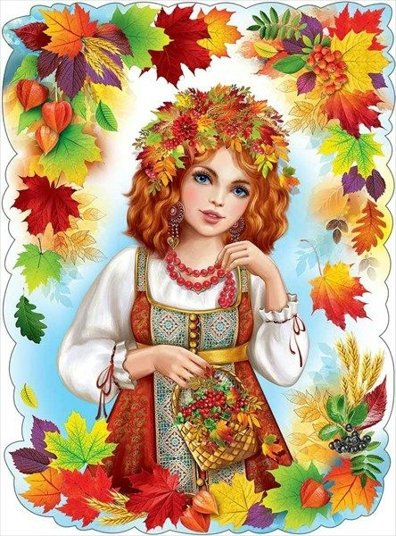

Воспитатель: Тараданова Н.С.

2022 год

дети входят в зал и встают полукругом у стульчиков
Ведущий: Вот художник так художник! Все леса позолотил!
Даже самый сильный дождик, эту краску не отмыл.
Отгадать, загадку просим, Кто художник этот?
Дети: Осень!
Ведущий: Давайте светлым этим днем, про осень песенку споем.
Песня «Осень»»
Дети садятся на стульчики
Ведущий: Сегодня мы к нам в гости просим хозяйку леса – чудо осень.
Звучит музыка «Выход Осени»
Осень: Я осень золотая! Давно уж тут как тут!
Волшебной, золотистой всегда меня зовут.
Не виделись мы целый год. За летом снова мой черед.
Я так трудилась, рисовала, яркими красками все украшала.
Ведущий: Листья в вальсе кружатся и с Осенью подружатся.
«Танец с листочками»
Ведущий раздает листики детям
Осень: Вы очень красиво танцевали с листочками. А теперь давайте разделимся на две команды . У меня для вас есть очень интересная игра.
Игра « Собери осенние листочки».
Осень: Молодцы, ребята! С этим заданием справились.
Ведущий: Ребята, а вы умеете овощи собирать? А это мы сейчас проверим. На нашем огороде выросла картошка, нужно ее собрать, давайте встанем в две команды и соберем ее в корзинку.
Игра «Собери картошку».
Молодцы ребята! А пока мы тут играли, по небу тучки пробежали.
Раздается звук грома
Осень: Что такое? Что случилось? Все в лесу переменилось.
Тучка осенняя к нам прилетела,
Праздник испортить друзьям захотела.
Звучит веселая музыка. Выход тучки.
Тучка: Я тучка злая, грозовая! Веселиться не люблю. Дождем холодным вас полью! (машет султанчиком над детьми)
Тучка: Что вы с осенью не играете? Или правил моих не знаете?
Всем скучать! Меня бояться! И не петь и не смеяться!
Осень золотую от вас я забираю, А дождик холодный
Я вам оставляю. (Тянет за собой осень)
Осень: Нет, нет, нет! Не нужны нам, ни дождь, ни туча.
Лучше ты меня не мучай. Ты к ребятам отпусти.
Зачем же нам на празднике дожди?
Тучка: Как это зачем?
Ведущий: Если небо хмурится и грозит дождем, кто ребята нас спрячет от дождика?
Дети: Зонтик!
Ведущий: Раз, два, три, четыре, пять, будем с зонтиком играть!
Игра «С зонтиком».
Все дети встают в круг. Пока звучит музыка, передают зонтик по кругу. Музыка останавливается, ребенок, у которого остался зонтик, выходит на середину и танцует.
Звук грома и дождя
Ведущий: Ой, что слышу я. Может, спрячемся друзья?
Ребята, давайте прогоним злую тучку.
Дети: Тучка, тучка, улетай и ребяток не пугай
Ведущий: Видно кто- то промолчал, пусть поможет нам весь зал.
Мамы, папы помогите. Вместе с нами говорите!
Дети и взрослые:Тучка, тучка,
Улетай и ребяток не пугай!
Тучка: Ах так! Тогда я осень точно забираю.
А дождик холодный вам оставляю.
Звук грома. Тучка забирает с собой Осень и уходит
Ведущий: Ребята, что же нам теперь делать?
Какой же праздник без золотой осени?
Я знаю, что нам нужно сделать! Давайте любимую песню тучки споем про дождик. Тучка, когда услышит, сразу на праздник к нам придет!
И осень золотую с собою приведет!
Песня « Дождик»
Ведущий: А сейчас мы узнаем, услышала нас тучка или нет?
Придет она к нам? Давайте ждать!
Звучит веселая музыка
Выходит тучка вместе с Осенью. Тучка и Осень проходят по большому кругу
Тучка: Вот спасибо вам друзья!
Песенку любимую слышала я!
Без тучки и без дождика не бывает осени.
Осень: И без солнечных дней осени не бывает!
Ведущий: На праздник снова вы пришли!
Подружиться все должны!
Осень: Вы, чудесные ребята, на кого не погляжу,
И за это дорогих я вас щедро награжу.
Всех прошу закрыть глаза, начинаем чудеса!
Раз, два, три, четыре, пять, начинаем колдовать. Волшебная музыка
Мы платочек поднимаем, что под ним, сейчас узнаем.
Приготовила дары, для нашей детворы.
Ешьте фрукты, соки пейте, и зимою не болейте
Ведущий: Милая осень щедра и красива, скажем мы осени дружно спасибо!
Тучка Осень: Славно мы повеселились, поиграли, порезвились. До свиданья детвора!
Ведущий: Наш праздник подошел к концу. Спасибо вам родители, за ваше внимание и за громкие аплодисменты. А нам пора в группу возвращаться и осенними дарами угощаться.

